Отчёт по лабораторной работе №10

Дисциплина: Операционные системы

Нечаева Кира Андреевна

Содержание

# 1 Цель работы

Целью работы является знакомство с операционной системой Linux и получение практических навыков работы с редактором vi, установленным по умолчанию практически во всех дистрибутивах.

# 2 Задание

1. Создание нового файла с использованием vi
2. Редактирование существующего файла

# 3 Выполнение лабораторной работы

## 3.1 Создание нового файла с использованием vi

Для начала я создаю каталог с именем ~/work/os/lab06 и перехожу в него. После чего вызовываю vi и создаю файл hello.sh. (рис. 1)

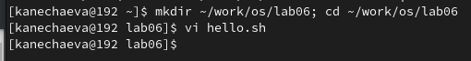

Рис. 1: Создание файла и вызов редактора vi

Теперь нажимаю клавишу i и ввожу следующий текст. После завершения воода текста нажимаю Esc для перехода в командный режим. (рис. 2)

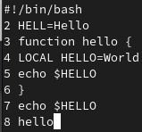

Рис. 2: Редактирование файла

Нажмите : Для перехода в режим последней строки нажимаю : и пишу w для записи изменений и q для выхода. Затем нажимаю клавишу Enter для завершения работы. (рис. 3)

Завершение работы с файлом

Рис. 3: Завершение работы с файлом

Сделаю файл исполняемым. (рис. 4)

Изменение настроек файла

Рис. 4: Изменение настроек файла

## 3.2 Редактирование существующего файла

Вызываю vi на редактирование файла. (рис. 5)

Вызов vi

Рис. 5: Вызов vi

Устанавливаю курсор в конец слова HELL второй строки. На вторую команду я перехожу с помощью сочетания клавиш 2G. Теперь перехожу в режим вставки и заменяю на HELLO, нажимаю Esc для возврата в командный режим. (рис. 6)

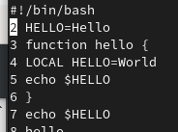

Рис. 6: Изменение слова

Теперь устанавливаю курсор на четвертую строку и стираю слово LOCAL клавишами dw. (рис. 7)

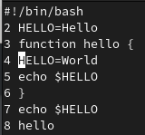

Рис. 7: Удаление слова

Перехожу в режим вставки с помощью i и набираю local, нажимаю Esc для возврата в командный режим. (рис. 8)

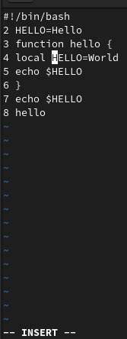

Рис. 8: Набор слова

Устонавливаю курсор на последней строке файла с помощью G. Вставляю после неё строку echo $HELLO. (рис. 9)

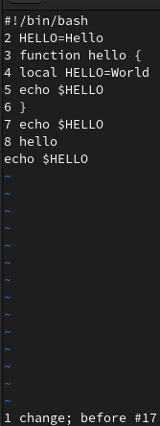

Рис. 9: Вставка текста

Удаляю последнюю строку с помощью dd. (рис. 10)

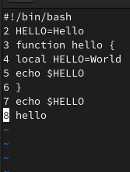

Рис. 10: Удаление строки

Ввожу команду отмены изменений u для отмены последней команды. (рис. 11)

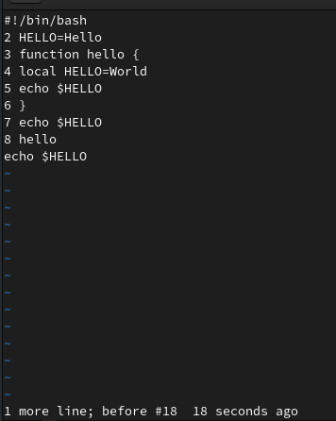

Рис. 11: Отмена действия

Введожу символ : для перехода в режим последней строки и записываю произведённые изменения, после выхожу из vi. (рис. 12)

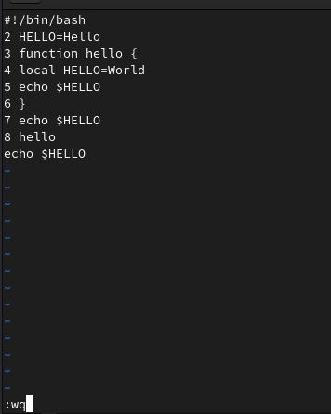

Рис. 12: Сохранение изменений и выход из редактора

# 4 Вывод

При выполнении данной лабораторной работы я познакомилась с операционной системой Linux и получила практические навыки работы с редактором vi, установленным по умолчанию практически во всех дистрибутивах.

# Список литературы

1. [Электронный ресурс](https://esystem.rudn.ru/pluginfile.php/2288093/mod_resource/content/4/008-lab_vi.pdf)